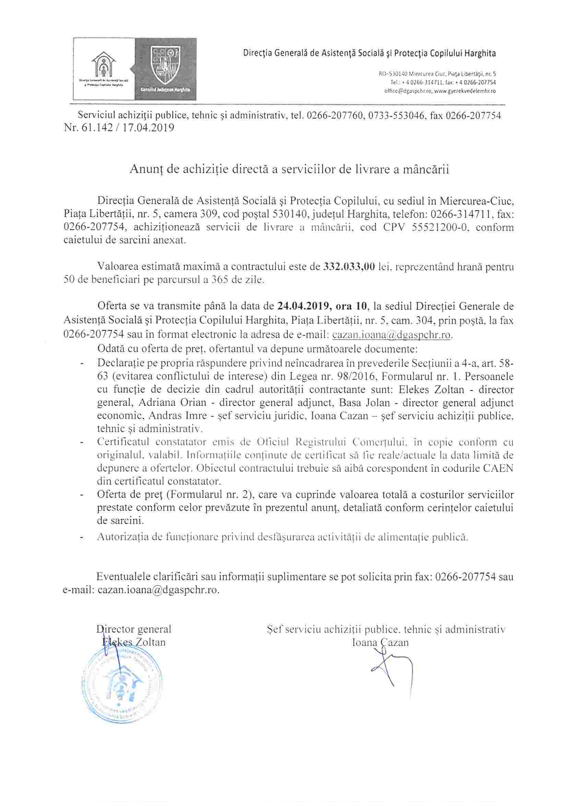
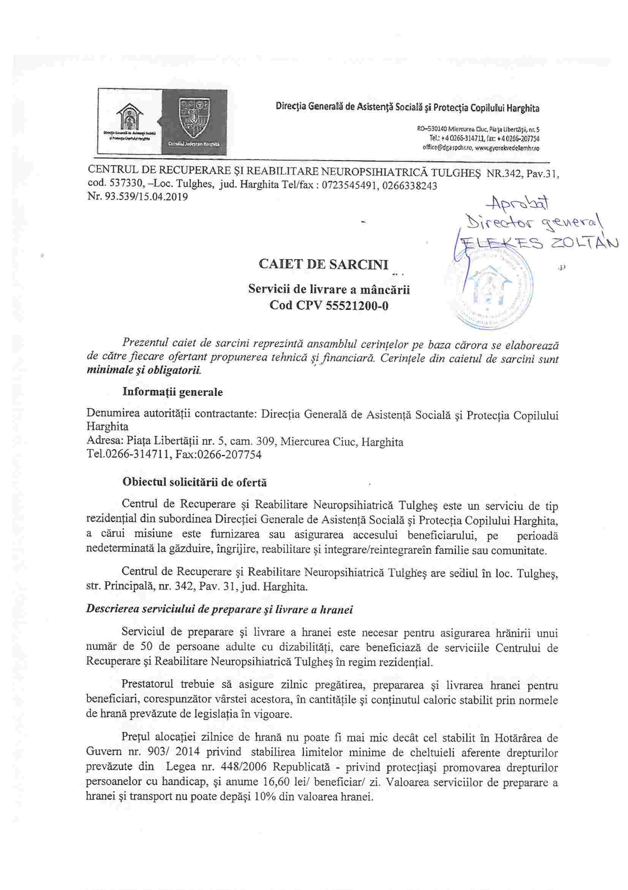
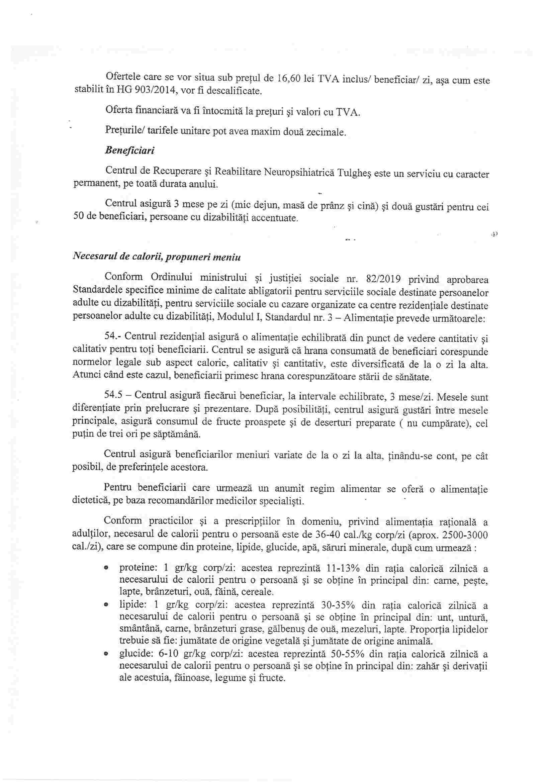
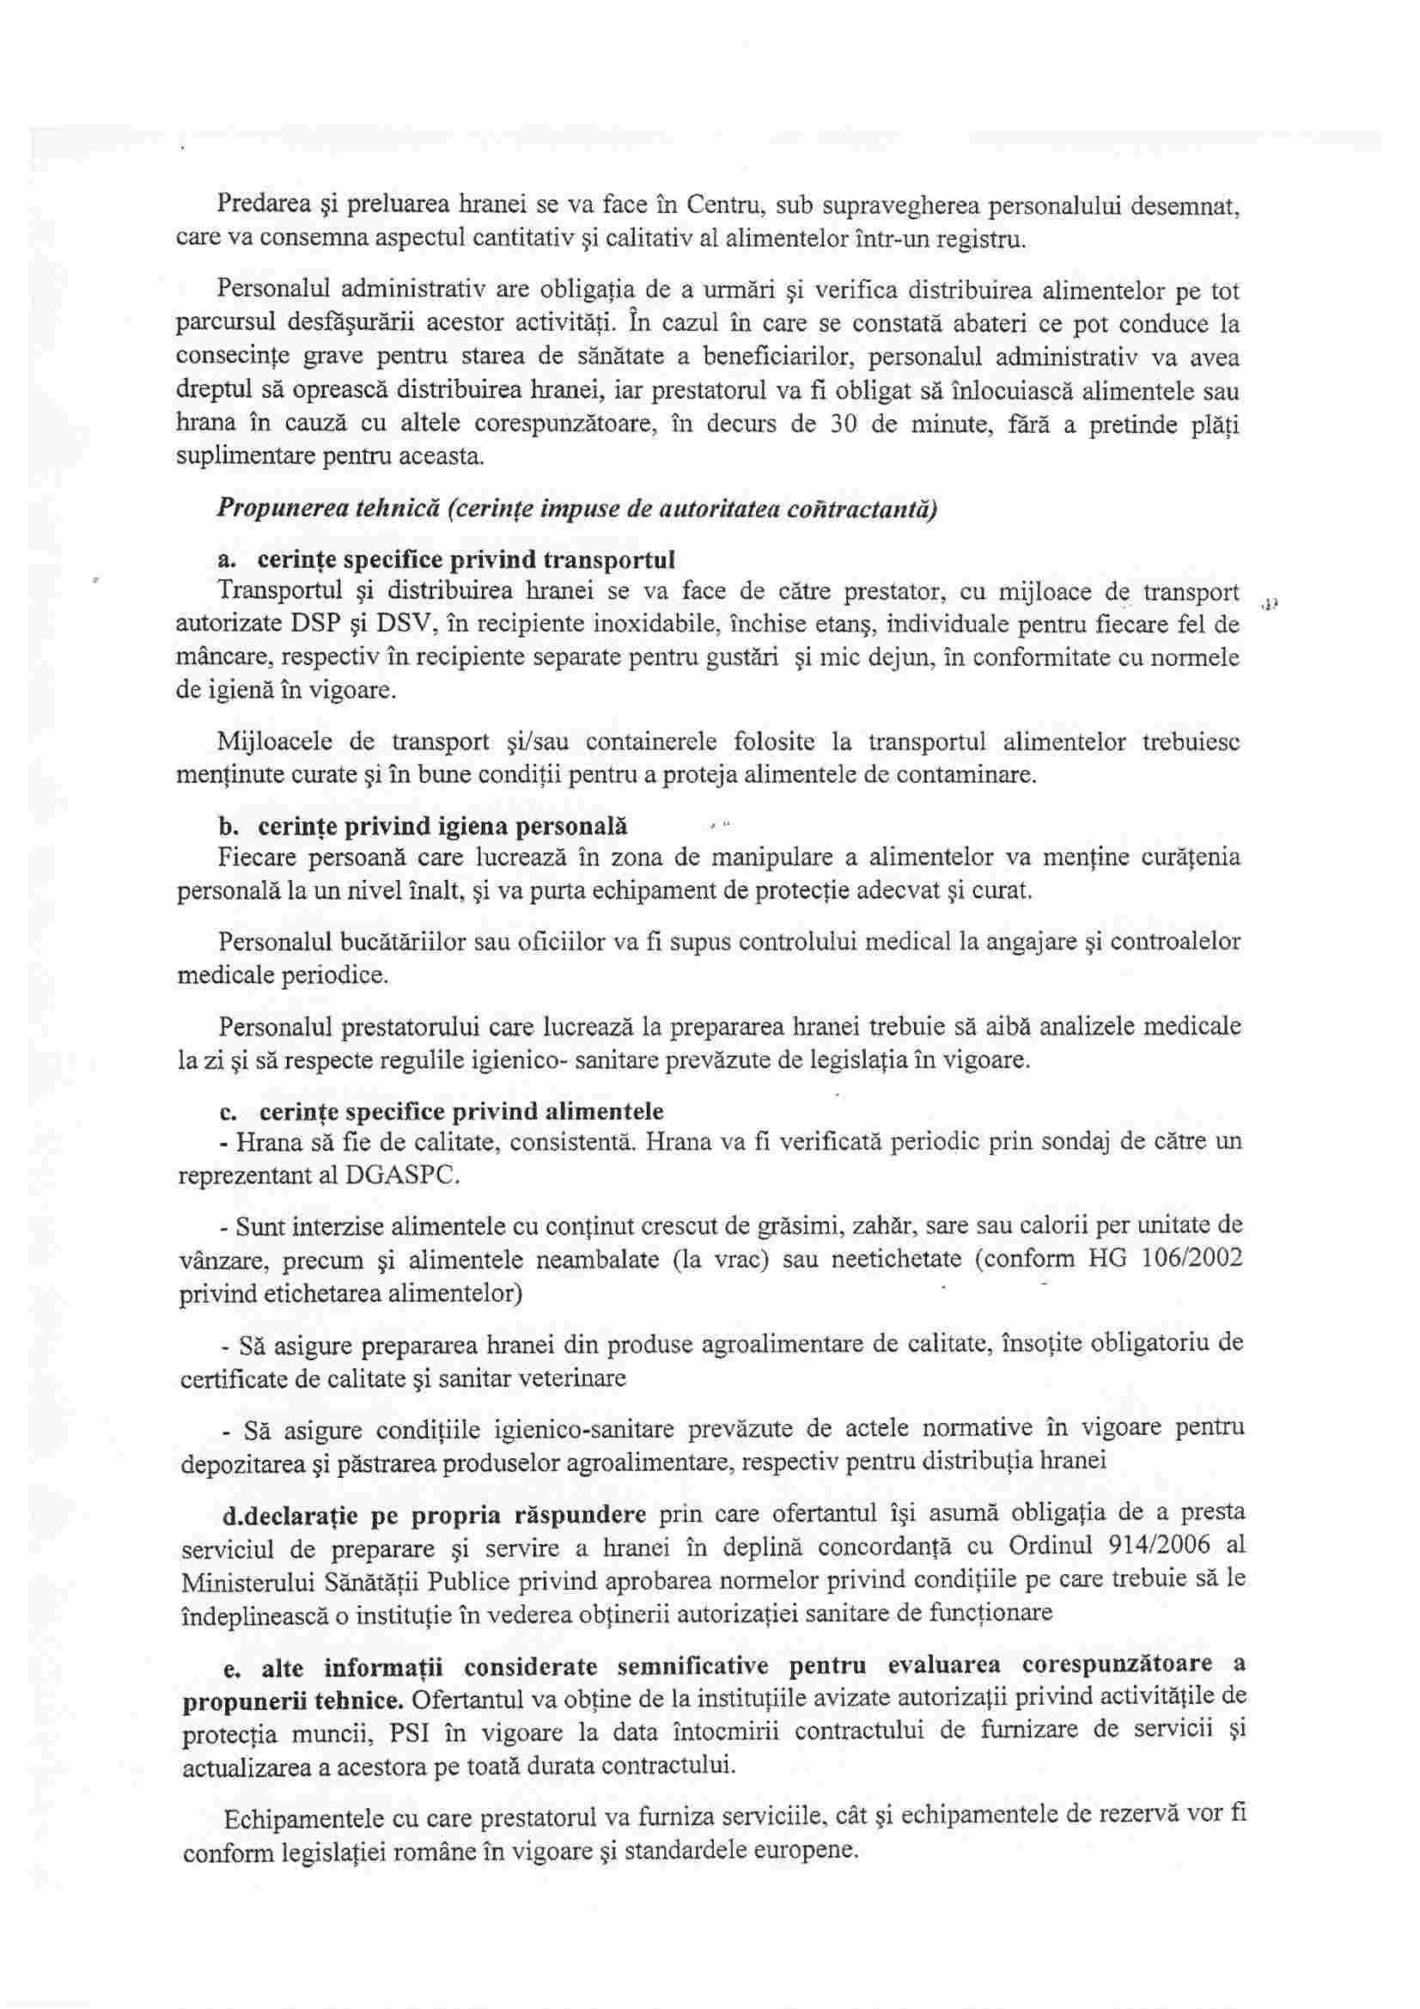
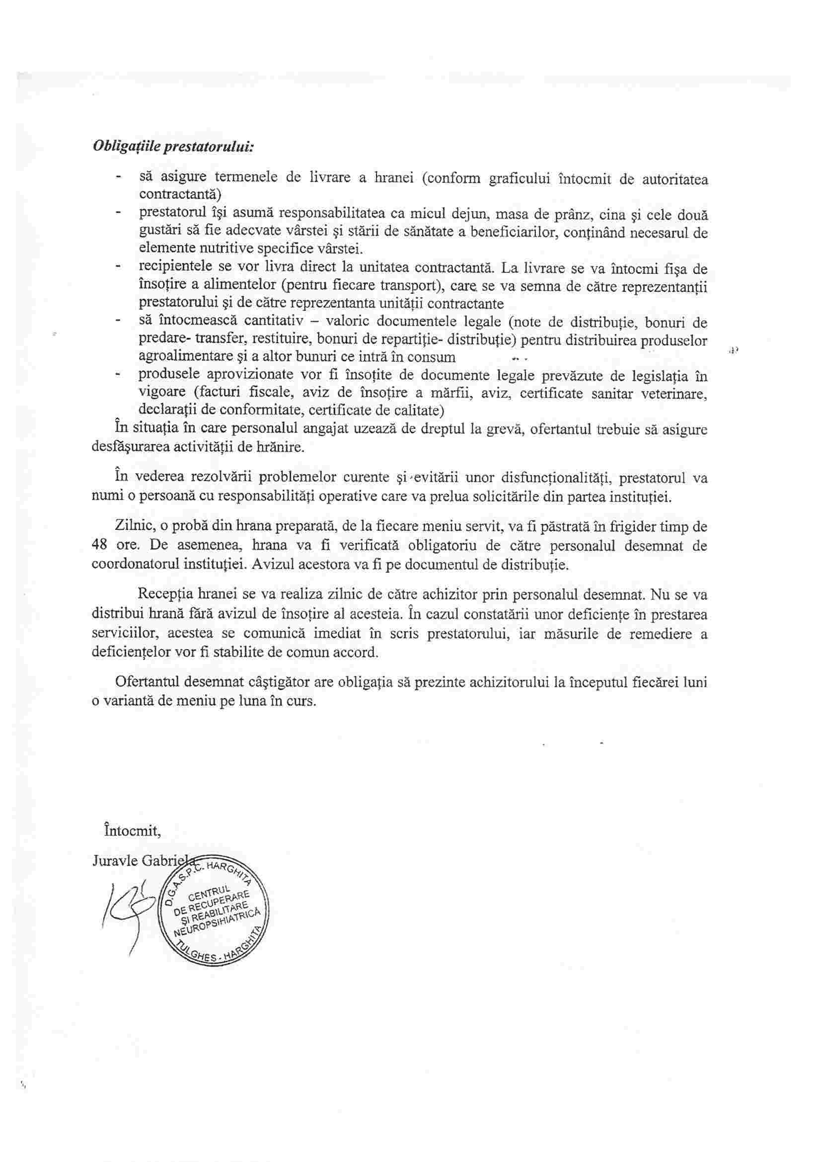

Formular nr. 1
OPERATOR ECONOMIC
__________________
(denumirea/numele)

DECLARAŢIE
privind neîncadrarea în situaţiile prevăzute la Secțiunea a 4-a, art. 58-63
din Legea nr. 98/2016 privind achizițiile publice
Subsemnatul______________________________, reprezentant legal al ___________________,
(denumirea/numele si sediul/adresa operatorului economic), declar pe propria răspundere, sub sancţiunea excluderii din procedură şi a sancţiunilor aplicate faptei de fals in acte publice, că nu ne aflăm în situaţia prevazută la Secțiunea a 4-a, art. 58-63 din Legea nr. 98/2016, respectiv Ofertantul (se înscrie numele) _____________________ nu are drept membri în cadrul consiliului de administraţie/organ de conducere sau de supervizare şi/sau nu are acţionari ori asociaţi persoane care sunt soţ/soţie, rudă sau afin până la gradul al doilea inclusiv sau care se află în relaţii comerciale, astfel cum sunt acestea prevăzute la art. 60 din Legea 98/2016, cu persoane ce deţin funcţii de decizie în cadrul autorităţii contractante, respectiv:
- Elekes Zoltan - director general,
- Adriana Orian - director general adjunct,
- Basa Jolan - director general adjunct economic,
- Andras Imre - șef serviciu juridic,
- Ioana Cazan – șef serviciu achiziții publice, tehnic și administrativ.
Subsemnatul declar că informaţiile furnizate sunt complete şi corecte în fiecare detaliu şi înţeleg că autoritatea contractantă are dreptul de a solicita, în scopul verificării şi confirmării declaraţiilor orice documente doveditoare de care dispunem.

Data completării _________________ Operator economic,
_________________
(semnatura autorizată şi stampila)

Formular nr. 2

FORMULAR DE OFERTĂ
OFERTANTUL
______________________
(denumirea/numele)
Către
Direcția Generală de Asistență Socială și Protecția Copilului Harghita
Piața Libertății, nr. 5/309, Miercurea-Ciuc, județul Harghita

Domnilor,

1. Examinând anunțul nr._________, subsemnaţii, reprezentanţi ai ofertantului __________________ (numele complet al ofertantului), ne oferim ca, în conformitate cu prevederile şi cerinţele cuprinse în anunțul mai sus menţionat, să prestăm _______________________________ (denumirea serviciilor), pentru suma de ___________lei fără TVA, la care se adaugă TVA ____%.
2. Ne angajăm ca, în cazul în care oferta noastră este stabilită câştigătoare, să prestăm serviciile în graficul de timp anexat.
3. Ne angajăm să menţinem această ofertă valabilă pentru o durată de ______ zile, (durata în litere şi cifre), respectiv până la data de ______________ (ziua/luna/anul), şi ea va rămâne obligatorie pentru noi şi poate fi acceptată oricând înainte de expirarea perioadei de valabilitate.
4. Această ofertă, împreună cu comunicarea transmisă de dumneavoastră, prin care oferta noastră este stabilită câstigătoare, vor constitui un contract angajant între noi.
5. Întelegem că nu sunteţi obligaţi să acceptaţi oferta cu cel mai scăzut preţ sau orice altă ofertă pe care o puteţi primi.

Data ___/____/_______

__________________, (ştampilă şi semnătură), în calitate de _____________, legal autorizat să semnez oferta pentru şi în numele_____________________ (numele complet al ofertantului)

Înregistrat la sediul Autorităţii Contractante
nr. ............/.............
OFERTANTUL …….................…….........
Adresă: …………………………………
Telefon :…………………………………
Fax :……………………………………...
E-mail: ……………………………………
Nr. .......... / ………………….

SCRISOARE DE ÎNAINTARE

Către
Direcția Generală de Asistență Socială și Protecția Copilului
Piața Libertății nr. 5, cam. 304, Miercurea Ciuc, jud. Harghita, România
Tel. + 40 266 314711, fax + 40 266 207754

Ca urmare a anunțului nr. ……….. din data de …………., privind achiziția pentru atribuirea contractului de ....................................................................
Noi ………………............................................. (denumirea ofertantului), va transmitem alăturat următoarele:
a) oferta financiară;
b) documentele care însoțesc oferta.
Informaţii privind ofertantul:
  - numele şi prenumele persoanei/persoanelor împuternicite să semneze documentele pentru prezenta achiziție: …………………..
  - adresa pentru corespondenţă valabilă pentru comunicare la prezenta achiziție: ……………….
  - telefon: …………..
  - fax valabil pentru comunicarea la prezenta achiziție: ……………….
  - e-mail: ……………

Avem speranța că oferta noastră este corespunzatoare și va satisface cerințele dumneavoastră.

Data completării _________________

Nume ofertant,

……...........................(semnătura autorizată)

Anexa la formularul de ofertă
OFERTANTUL
______________________
(denumirea/numele)

CENTRALIZATOR DE PREŢURI
pentru servicii
în perioada 01.05 – 31.12.2019 și 01.01 – 30.04.2020
Tip serviciu | UM | Canti-tate | Preț unitar | Pret total fara TVA  - lei - | TVA  - lei - | Pret total cu TVA  - lei -
Asigurarea a trei mese + două gustări pe zi pentru 50 beneficiari în perioada 01.05 – 31.12.2019 | Hrană/  pers/zi | 12.250
Asigurarea a trei mese + două gustări pe zi pentru 50 beneficiari în perioada 01.01 – 30.04.2020 | Hrană/  pers/zi | 6.000
Cheltuieli cu prepararea și transportul în perioada 01.05 – 31.12.2019 | Pers/zi | 12.250
Cheltuieli cu prepararea și transportul în perioada 01.01 – 30.04.2020 | Pers/zi | 6.000
TOTAL

Data completării ......................

Operator economic,
_________________

(numele reprezentantului legal, în clar)
_____________________
(semnătură autorizată)

